Великая Отечественная Война в истории моей семьи.

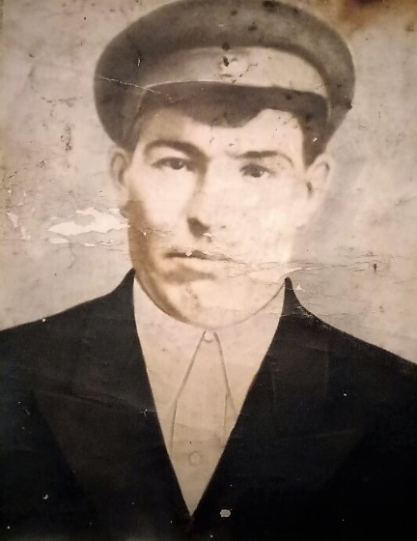
Борисов Сергей Васильевич
участник Великой Отечественной войны

Великая Отечественная война оставила непоправимый след в истории каждого человека. Нет ни одного человека, который бы относился к этому событию без каких-либо чувств. Эта война принесла очень много жгучей боли невинным детям, женщинам, старикам, да и вообще всему советскому народу. Эта событие коснулось и моей семьи.
Мой прадед, Борисов Сергей Васильевич, родился 1910 году в деревне Старые Ерыклы в семье крестьянина. 1941 году был призван в Красную армию. Известно, что его отправили воевать в Тверскую область в город Калинин (ныне Тверь). Там был ранен и попал в госпиталь. Неделю спустя госпиталь был взят фашистами. С тех пор о его судьбе ничего не известно. Борисов Сергей Васильевич считается без вести пропавшим.
Мой дед, Борисов Михаил Сергеевич, говорил, что Сергей Васильевич никогда не унывал и верил в лучшее. В письмах домой он уверял родных, что война скоро закончится победой советских войск и после этого заживут хорошо. Память об этом удивительном человеке по сей день живет в наших сердцах — сердцах членов его семьи, сердцах родных, сердцах потомков.
Борисов Вадим Васильевич
ИАНТЭ Группа №1116

